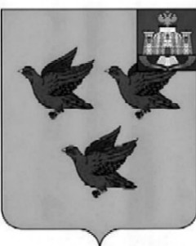

### РОССИЙСКАЯ ФЕДЕРАЦИЯ

# ОРЛОВСКАЯ ОБЛАСТЬ

# АДМИНИСТРАЦИЯ ГОРОДА ЛИВНЫ

ПОСТАНОВЛЕНИЕ

21 апреля 2025 года №264

г. Ливны

О признании утратившим силу

постановления администрации города

Ливны от 21 апреля 2025 года №263

«Об окончании отопительного

сезона 2024-2025 г.г.»

Администрация города Ливны п о с т а н о в л я е т:

1. Признать постановление администрации города Ливны от 21 апреля 2025 года №263 «Об окончании отопительного сезона 2024-2025 г.г.» утратившим силу.

2. Контроль за исполнением настоящего постановления возложить на начальника управления жилищно-коммунального хозяйства администрации города.

Исполняющий обязанности

главы города Л.И. Полунина